УДК 338.532.4.024

Вороытнцева А.В., доцент, к.э.н.
Овсянинков А.С. , доцент, к.э.н.
Казьмина Д.А.
Воронежский государственный технический университет

Современные аспекты определения сметной стоимости продукции в инвестиционно-строительной отрасли

Аннотация. Данная статья посвящена внесению изменений и дополнений в нормативно-сметную базу определения сметной стоимости производства строительно-монтажных и ремонтно-строительных работ.

Ключевые слова. Сметные нормативы, сметные нормы, сметные цены и расценки

Modern aspects of determining the estimated cost of products in the investment and construction industry

Annotation. This article is devoted to the introduction of changes and additions to the normative and estimate base for determining the estimated cost of construction, installation and repair works

Keywords. Estimated standards, estimates, estimates and prices

Сметно-нормативная база является основой для определения сметной стоимости строительных, монтажных и ремонтно-строительных работ, а также работ по ремонту оборудования. Она имеет директивное значение для определения стоимости работ при финансировании с участием бюджетных средств, а также носит рекомендательный характер для определения сметной стоимости работ при коммерческом финансировании.
С 2009 года по 2017 год сметно-нормативная база (СНБ-2001) претерпела значительные изменения. Схематически процесс внесения изменений и дополнений в сметно-нормативную базу представлен на рисунке 1.
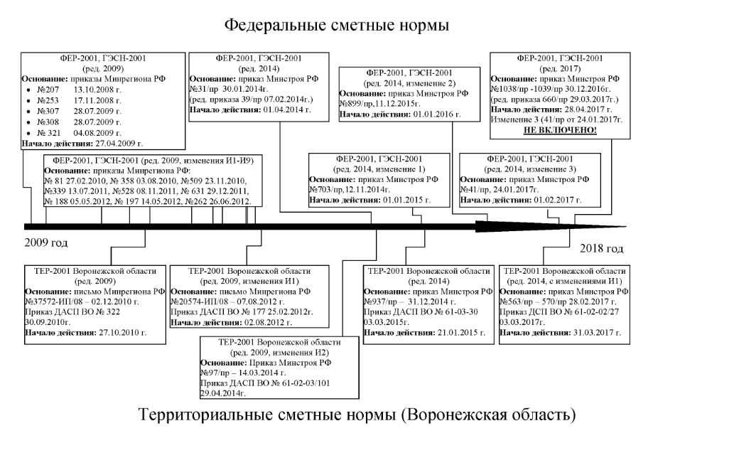
В «переходные» 90-е годы XX в. развитие сметного нормирования было направлено на разработку ресурсных сметных норм и укрупненных показателей в ценах 1991 года, востребованных ввиду распространенности ресурсного метода составления смет. К концу десятилетия в связи с достижением относительной стабилизации цен в строительстве сложились предпосылки к переходу на новую сметно-нормативную базу 2001 года. Ее содержание и этапы перехода были определены Госстроем России, а в разработке приняли участие ряд проектных и научных организаций, региональные центры и координационный центр по ценообразованию в строительстве. После ликвидации Госстроя России в 2004 году его функции перешли к Министерству регионального развития Российской Федерации.
В 2009 году вышла редакция государственных элементных сметных норм и федеральных единичных расценок, на основании приказов Минрегиона РФ (№207 от 13.10.2008 г., №253 от 17.11.2008 г., №307 от 28.07.2009 г., №308 от 28.07.2009 г., № 321 от 04.08.2009 г.), вступившая в силу с 27 апреля 2009 года.
В период с 2010 по 2012 год в редакцию 2009 года государственных элементных сметных норм и федеральных единичных расценок вносились изменения и дополнения И1-И9 на основании приказов Минрегиона РФ (№ 81 от 27.02.2010 г., № 358 от 03.08.2010 г., №509 от 23.11.2010 г., №339 от 13.07.2011 г., №528 от 08.11.2011 г., № 631 от 29.12.2011 г., № 188 от 05.05.2012 г., № 197 от 14.05.2012 г., №262 от 26.06.2012 г.)
В 2014 году согласно приказу Минстроя РФ №31/пр от 30 января 2014 года (ред. приказа 39/пр от 07.02.2014г.) вводятся в действие с 1 апреля 2014 года новые:
- государственные элементные сметные нормы,
- федеральные единичные расценки,
- федеральные сметные цены на материалы, изделия и конструкции, применяемые в строительстве,
- расценки на эксплуатацию строительных машин и автотранспортных средств, на перевозку грузов для строительства.
Приказом Минстроя РФ №703/пр от 12 ноября 2014г. вносятся 1 изменения и дополнения к редакции 2014 г, которые вступили в силу с 01 января 2015 года. 2 изменения и дополнения к редакции 2014 года (приказ Минстроя РФ №899/пр от 11.12.2015г.) вступили в силу с 01 января 2016 года.
В 2017 году Приказами Минстроя России № 1038/пр и №1039/пр от 30 декабря 2016 года с 31 марта 2017 года отменены нормативы ГЭСН, ФЕР редакции 2014 года и утверждены для применения новые нормативы ГЭСН, ФЕР редакции 2017 года. Приказами Минстроя России №660 и 661 от 29 марта 2017 года применение новых нормативов ГЭСН, ФЕР редакции 2017 года вступают в силу с 28 апреля 2017 года.
Вместе с тем приказом Минстроя РФ №41/пр от 24 января 2017 года вышли 3 изменения и дополнения к редакции 2014 года, которые вступили в силу с 01 февраля 2017 года. Они внесены в Федеральный реестр сметных нормативов, но не отображены в редакции 2017 года.
В настоящее время самый широко используемый метод определения стоимости строительства – базисно-индексный, который основан на использовании сметно-нормативной базы 2001 года и индексов для перевода цен 2001 года в текущие цены.
В связи с выходом новых нормативов ГЭСН, ФЕР редакции 2017 года Минстрой России для определения сметной стоимости строительства видит основным ресурсный метод, который не возможен без фиксации и постоянного мониторинга стоимости строительных ресурсов.
Правительством Российской Федерации утверждено постановление от 23 сентября 2016 года №959 о федеральной государственной информационной системы ценообразования в строительстве. В систему будет заложена актуальная информация о ценах на строительные материалы, изделия и конструкции, монтируемого оборудования, стоимости эксплуатации машин и механизмов, уровня оплаты труда рабочих строителей и механизаторов с учетом территориальной специфики. При составлении локальных сметных расчетов с использованием данной системы, по каждому ресурсу (строительные материалы, изделия и конструкции, монтируемое оборудование, стоимость эксплуатации строительных машин и механизмов) будет составляться калькуляция.
Наряду с нормативами ГЭСН, ФЕР на территориальном уровне действуют Территориальные единичные расценки Воронежской области. В 2009 году вышла редакция ТЕР-2001, вступившая в силу с 27 октября 2010 года. К данной редакции выходили изменения и дополнения И1,И2. В 2014 году вышла новая редакция ТЕР-2001, которая и действует по сей день с изменениями и дополнениями И1 с 31 марта 2017 года.
Таким образом, 2017 год начался рядом важных изменений в области ценообразования в строительстве.

